**GODS GEEST HOUDT ALTIJD OPEN-DEUR-DAG**

**OOK IN TIJDEN VAN CORONA EN LOCKDOWN…**

[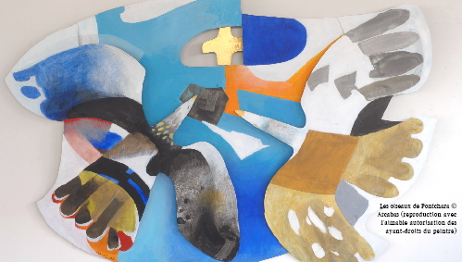](https://www.google.be/url?sa=i&url=https://www.golias-editions.fr/2019/06/07/pentecote-une-esperance-pour-tous/&psig=AOvVaw1UF4zIiYkjBTn9Vg-CzWee&ust=1588264704275000&source=images&cd=vfe&ved=0CAIQjRxqFwoTCLirqriJjukCFQAAAAAdAAAAABA2)

**Arcabas -** [**Pentecôte une espérance pour tous**](https://www.golias-editions.fr/2019/06/07/pentecote-une-esperance-pour-tous/)

**Paul van Vliet: ‘Er is nog zoveel niet gezegd…’**

Er is nog zoveel niet gezegd  
Er is nog zoveel doodgezwegen  
Door jullie en door mij  
In nachten dat wij wakker lagen  
Op onvoltooid verloren dagen  
Door jullie en door mij  
Zoveel nog niet uitgesproken  
Zoveel waarheid nog ontdoken  
En het heeft zo voor de hand gelegen  
Bij jullie en bij mij  
Er is nog zoveel niet gezegd  
Er is nog zoveel doodgezwegen  
Weggestopt en opgekropt  
Stilgesust en zoetgekust  
Afgeschoven, weggewoven  
Door jullie en door mij  
  
Er is nog zoveel niet gezegd  
Er is nog zoveel doodgezwegen  
Door jullie en door mij  
Er is nog zoveel blijven hangen  
Stille drift, verdrukt verlangen  
Van jullie en van mij  
Zoveel grond nog niet ontgonnen  
Zoveel plannen niet begonnen  
Vragen die geen antwoord kregen  
Van jullie noch van mij  
Er is nog zoveel niet gezegd  
Er is nog zoveel doodgezwegen  
Wel gedacht maar niet verteld  
Afgewacht en uitgesteld  
Doorgeschoven, weggewoven  
Door jullie en door mij

**Pinksteren: God speelt met vuur…**

Pinksteren: God is een ouderwetse smid die aan de blaasbalg trekt, om het vuur aan te wakkeren dat mensen samensmeedt. En de vonken van dat vuur spatten tot in ons mensenhart – gensters van verlangen, sprankels hoop, vlammen hartstocht naar gerechtigheid.

Pinksteren: feest van het risico, want God riskeert Zijn goddelijke vingers aan de mensen te verbranden! De Kerk wordt meteen een uitslaande brand, een steekvlam in de nacht. Mirakel van laaiende vlammen en dansende lammen. Begin van een geestige en geestdriftige Kerk. Geen lauwe-flauwe kerk, geen koele Kerk-vanuit-de-hoogte, maar gemeenschap gegroeid vanuit de basis. Kerk die warm loopt, jong is, vurig.

Pinksteren: naïeve (?) droom van een alternatieve (dat is: een anders-geboren) Kerk. Met doodgewone mensen, leken én professionelen samen, denkers en doeners en dieners. Kleine groepjes die van onderuit op gang beginnen te komen. Kerk van mensen in beweging naar bevrijding, naar opstanding toe. Altijd en onvermoeibaar progressieve Kerk…

Pinksteren: zoveel hoofden, zoveel zinnen, zoveel gebundelde vindingrijkheid in het zoeken naar gerechtigheid en vrede. Kerk die naar anderen toegaat en een dialoog aandurft. En die een taal spreekt die door iedereen kan begrepen worden. Heilige momenten delen van reikhalzen en wijzer worden, van scherper oog krijgen en warmer hart voor vergeten en verzwegen mensen. Iedereen komt aan het woord. Jan en alleman mag vrijuit binnen en buiten. De kerk houdt permanent een open-deur-dag. Het cenakel wordt een duiventil, een thuis voor vele vreemde vogels.

Pinksteren is Babel omgekeerd. In Babel heeft men angst voor de verstrooiing van het verschil. En daarom verschuilt men en verzuilt men zich. Er wordt gestaag een bouwwerk geconstrueerd van verzet, tegen de veelheid van kleuren, rassen, talen en meningen…

Pinksteren is het feest van de verstaanbaarheid. Babelstad wordt Babbelstad. Iedereen bezit de kunst van het ver-staan (dat wil zeggen: in de plaats van de andere gaan staan). Naaste buur gaat om met verre vriend en vreemdeling.

Pinkstern zegt: wij willen nooit een Babel meer. Want al het oude is voorbij. Omdat de Geest vandaag een nieuw begin heeft gemaakt…

Zalige Hoogdag van Pinksteren!

(geert dedecker – stukje ooit verschenen als ‘Pinkster-bezinning’ op de voorpagina van Gazet van Antwerpen – 6/7/8 juni 1992)

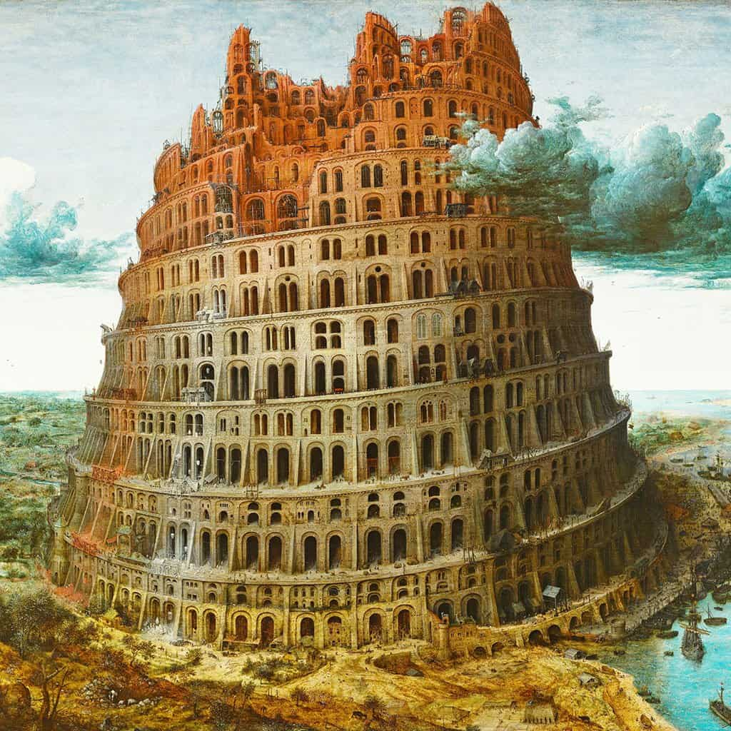

**Pieter Bruegel de Oude – De toren van Babel**

**Geloofsbelijdenis in Pinkstertijd…**

Veel christenen leven vandaag als was er nooit een Pinksterdag geweest, als was er vanuit de hemel geen stormwind, geen orkaan neergedaald, geen begeestering in ons doorgedrongen.

Zij leven zoals de leerlingen in de dagen tussen Pasen en Pinksteren: angstig bijeengekropen als een geklopte voetbalploeg, letterlijk een ‘elftal-zonder-kapitein’ dat de match zwaar verloren heeft en halsstarrig weigert de pers te woord te staan. Zo zitten ze daar in hun cenakel : teruggetrokken uit de wereld, onbereikbaar en onaantastbaar, achter muren van vijandigheid en deuren met ‘geen toegang’ op...

Maar de Geest van God gooit altijd deuren open. Die kent vaar noch vrees, speelt steeds weer ‘spel-zonder-grenzen’. Ziet het ruim. Denkt wereldwijd en multi-cultureel.

In het aloude credo van de Katholieke Kerk staat deze merkwaardige zin: ‘**Ik geloof in de éne, heilige, katholieke en apostolische Kerk...’** Maar wat betekent dat?

* **EEN-zijn** als Kerk - dat wil niet zeggen: uniform, netjes gestroomlijnd, allemaal braafjes gehoorzaam in dezelfde pas... Maar wel: samen-horig in alle verscheidenheid, met respect voor ieders eigenheid, waarbij de inbreng van ieder mens, ieder volk en iedere cultuur als een verrijking wordt ervaren.

* **HEILIG-zijn** als Kerk - dat wil niet zeggen: wereldvreemd, afwezig en afkerig van de realiteit, een Kerk van “kwezels” en “pilarenbijters”... Maar wel: een Kerk die voortdurend op zoek wil gaan naar wat verenigt en héél maakt. Een ‘Pontificale’ Kerk dus, die bruggen slaat en dwarsverbindingen legt, die verschillen overbrugt en kwetsuren geneest.

* **KATHOLIEK-zijn** als Kerk - dat wil niet zeggen: verspreid over de hele wereld als één groot machtsblok zoals ons eertijds triomfantelijk werd geleerd. Maar wel: een Kerk die toegewijd is aan het geheel, ten dienste van allen zonder uitzondering, maar van de kleinsten en zwaksten het eerst en het meest.

* **APOSTOLISCH-zijn** als Kerk - dat gaat dan niet in de eerste plaats over de vraag of er wel een rechtstreekse lijn te trekken is van de apostelen naar de huidige kerkleiders toe… Maar wel: over de vraag of de Kerk van vandaag nog wel bezig is in de Geest van die Man van Nazareth en zijn apostelen. Hij zegt ons in het evangelie van Johannes zo duidelijk waar het Hem om te doen is: ‘Ik ben gekomen opdat zij leven zouden bezitten, en wel in overvloed...’ ( Joh.10,10).

[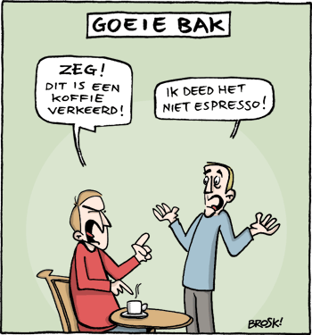](https://www.google.be/url?sa=i&url=https://jeanpierrevottem.wordpress.com/2014/07/30/babylonische-of-belgische-spraakverwarring/&psig=AOvVaw2_naEBcmeyZNP68SJ7JnDT&ust=1589705056693000&source=images&cd=vfe&ved=0CAIQjRxqFwoTCPjYiP_-t-kCFQAAAAAdAAAAABAS)

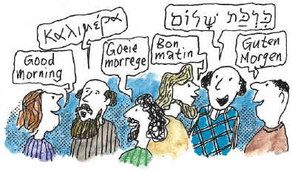

Pinksteren is de dag van de verstaanbaarheid. Iedereen verstaat iedereen in zijn eigen taal. En dat verstaan doet begrijpen, doet liefhebben en voor elkaar in-staan.

Immers, wat is dat precies: een ander verstaan? We kunnen het nog het best vergelijken met een soortgelijk woord: ‘verhuizen’ - dat is: van huis wisselen, van bestaan veranderen.

Waarachtig ver-staan is dan: op een andere plaats gaan staan, je verplaatsen in een ander, je in hem, in haar indenken. Zijn/haar mening, situatie, plaats, probleem, bijdrage serieus nemen. Een beweging maken in een andere dan jouw richting, in een andere dan die van jouw woord, van jouw eigen waarheid en gelijk. Verstaan resulteert tenslotte in: durven veranderen van mening, van opvatting, van overtuiging.

Kijkend naar onze samenleving op vandaag, merken we dat het daar vaak meer gaat over een hardnekkig willen misverstaan. En het gevolg is: onbegrip, veroordeling, verdeeldheid, vijandschap, godsdienst-oorlogen, rassenhaat.

We nemen veel te weinig moeite om naar elkaar te luisteren. Zo lopen we vast in clichés die erg kwetsend kunnen zijn, en er ontstaan vooroordelen en angst. Wanneer mensen uit verschillende culturen, tradities of religies onbevangen naar elkaar willen luisteren, valt die angst weg.

De Geest van God, dezelfde Geest die Jezus bezielde, en die Hij ons doorgaf met Zijn laatste adem, is die heelmakende kracht, dat heilzame gebeuren dat plaatsgrijpt waar mensen écht met elkaar in gesprek geraken en ‘on speaking terms’ zijn.

In de tijd tussen Pasen en Pinksteren zitten de leerlingen van Jezus een lange tijd achter gesloten deuren. Zoals wij ook op vandaag opgesloten kunnen raken in kerkelijke bekrompenheid, politieke machteloosheid, verscholen achter de gesloten deuren van ons eigen gelijk.

Het is de Geest die Petrus tenslotte de moed en het vertrouwen geeft de deuren open te gooien en naar buiten te komen. Het nachtslot van de angst mag er af. Wij zijn geroepen naar buiten, uit het graf en uit de dood, uit de cenakels van haat en misverstand.

De grote Augustinus heeft in één van zijn vele brieven ooit gerept over het sacrament van het gesprek en het sacrament van de ontmoeting. Waar mensen kiezen voor mekaar is dat altijd een heilig, heilzaam teken, dat alles te maken heeft met God en Zijn verbond. Niet alleen de zogeheten zeven sacramenten zijn een vindplaats voor Gods aanwezigheid in deze wereld. Al wat mensen in liefde en zorg voor elkaar samenvoegt is dat al evenzeer...

Pinksteren is: geslaagde en gedurfde communicatie. Wij vieren de Geest die ons multicultureel leert ‘communiceren’ in plaats van te ‘ex-communiceren’. God zelf doet nog eens de proef voor van de ‘communicerende vaten’ van weleer in de lagere school. Het is waarachtig de toren-van-Babel op zijn kop gezet.

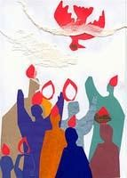

**Dit is de dag van Pinksteren.**

**Kracht van God, Geest onverwoestbaar**

**werkzaam in mensen. Toen en nu**

**toekomst onverwacht.**

**Als vuur, zo schrijft Lucas.**

**Als vlammen op hun hoofd.**

**Samen deuren openen.**

**Zelf naar buiten komen.**

**Anderen binnenlaten.**

**Elkaar verstaan.**

**Niet ‘ons kent ons’,**

**maar ‘mens kent mens’.**

**Geest herkenbaar, zo schrijft Paulus**

**aan goedheid en geduld**

**aan trouw en zachtheid**

**aan vrede en vreugde**

**aan liefde en vriendelijkheid**

**aan diepgang ook.**

**De Geest die mensen samenbrengt**

**van heinde en verre**

**over alle grenzen heen.**

**Ons hart vernieuwend,**

**ons met wijsheid vervullend,**

**en ons tot het beeld herscheppend**

**waartoe wij allen geroepen zijn.**

**Genade en vrede zij met u allen!**

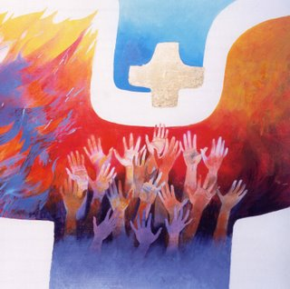

**Arcabas – Pinksteren**

[](https://www.google.be/imgres?imgurl=x-raw-image:///d6beee9a9054130348cca7d4ae0fe8b7cb5bf343d6c4eb424dff8d1ea712c26b&imgrefurl=https://www.pgleidschendam.nl/uploads/klant330/files/HKB201907zn.pdf&tbnid=AxNUkJruvtZyuM&vet=10CBkQMygMahcKEwjo_KiFko7pAhUAAAAAHQAAAAAQRw..i&docid=gAePFLkOONOPzM&w=252&h=233&q=Pinkstervuur&hl=nl&ved=0CBkQMygMahcKEwjo_KiFko7pAhUAAAAAHQAAAAAQRw)



**Even bellen voor een verjaardag…**

[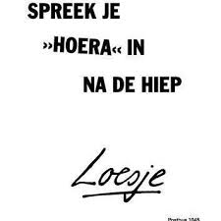](https://www.google.be/imgres?imgurl=http://blogimages.seniorennet.be/mhu/2166616-847857c118e36b7ce31fbce2a932c8ff.jpg&imgrefurl=https://blog.seniorennet.be/mhu/archief.php?startaantal%3D40&tbnid=no9qOZ98CO1iJM&vet=10CCUQMyh2ahcKEwiotZqd_bfpAhUAAAAAHQAAAAAQEg..i&docid=NFF3jeYPG9-_DM&w=354&h=354&q='de%20man%20die%20de%20taal%20van%20een%20bovenbuur%20verstond'&hl=nl&safe=images&ved=0CCUQMyh2ahcKEwiotZqd_bfpAhUAAAAAHQAAAAAQEg)

[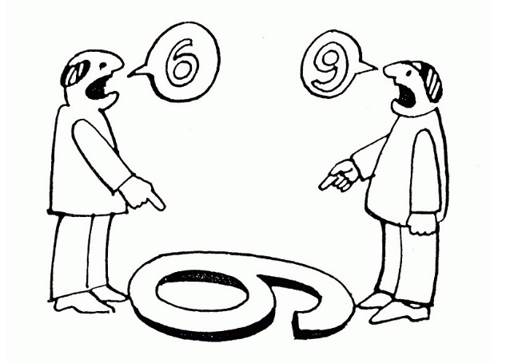](https://www.google.be/url?sa=i&url=http://jgutin.com/6-or-9/&psig=AOvVaw3oBJ1fKqJFbc76uglffHGB&ust=1589705543708000&source=images&cd=vfe&ved=0CAIQjRxqFwoTCIDHyOqAuOkCFQAAAAAdAAAAABAY)

[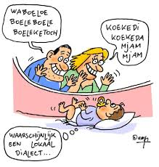](https://www.google.be/imgres?imgurl=x-raw-image:///73300b2989d3578c113b0760c647e07ef13c1ed603ef66182186eb110e76dee5&imgrefurl=http://taalunieversum.org/sites/tuv/files/downloads/taalpeil_2009.pdf&tbnid=jFfTiSkLMHNHpM&vet=12ahUKEwjxqM391qTpAhXDtKQKHSKuCVoQMyg2egQIARBw..i&docid=2CF3fodxfZRUuM&w=404&h=425&q=%22ieder%20begreep%20hen%20in%20zijn%20eigen%20taal%22%20cartoon&hl=nl&safe=images&ved=2ahUKEwjxqM391qTpAhXDtKQKHSKuCVoQMyg2egQIARBw)

[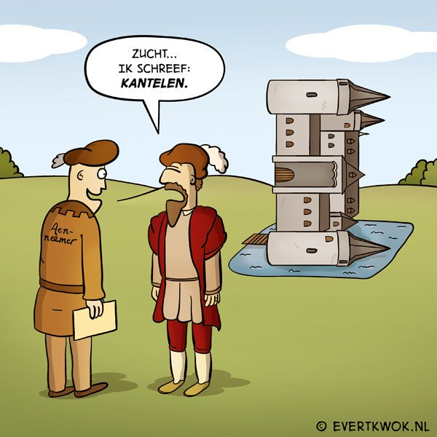](https://www.google.be/url?sa=i&url=https://twitter.com/evertkwok/status/1192370508517531648&psig=AOvVaw2_naEBcmeyZNP68SJ7JnDT&ust=1589705056693000&source=images&cd=vfe&ved=0CAIQjRxqFwoTCPjYiP_-t-kCFQAAAAAdAAAAABAh)

